Преподаватель Танчик Е. А.
Задания на 06.05.2020.
Гр. 22 А Задания для дистанционного обучения по дисциплине «Русский язык и литература. Литература».
Здравствуйте, уважаемые обучающиеся.
Тема нашего урока: лирика поэтов – фронтовиков (1 урок).
Для освоения данной темы вам необходимо:
а) изучить теорию;
б) записать конспект.
Война захлестнула их в свой беспощадный огненный вихрь, не оставив шанса выжить. Их искренняя и честная лирика протянулась сквозь годы светлой грустью воспоминаний о трепетном юношестве, о больших надеждах и оборвавшихся на полуслове мечтах... Их жизни и судьбы навсегда останутся на страницах книг, их подвиги будут вечно жить в сердцах многих поколений. Накануне 75-летия Победы вспомним поэтов-фронтовиков, чьи имена увековечены в словах и рифмах.

Стихи и песни Булата Окуджавы («Молитва», «Полночный троллейбус», «Веселый барабанщик», «Песенка о солдатских сапогах») знает вся страна; его повести «Будь здоров, школяр», «Свидание с Бонапартом», «Путешествие дилетантов» находятся в ряде лучших произведений русских прозаиков. Известные кинофильмы - «Женя, Женечка и Катюша», «Верность», сценаристом которых он был, посмотрело не одно поколение, равно как и знаменитый «Белорусский вокзал», где он выступал автором песен. В репертуаре знаменитого поэта и певца значится около 200 песен, каждая из которых наполнена собственной историей.
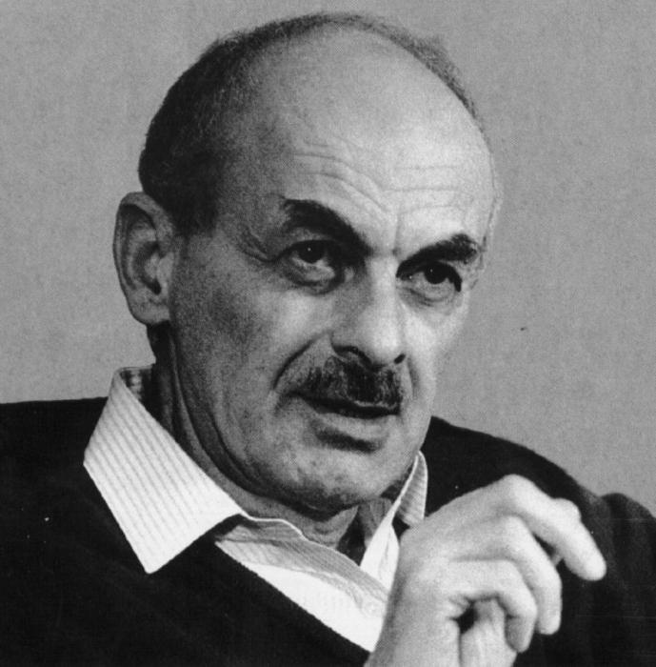
Булат Окуджава, как и остальные писатели-фронтовики (фото можно увидеть выше) являлся ярким символом своего времени; его концерты всегда проходили с аншлагами, несмотря на отсутствие афиш о его выступлениях. Зрители делились впечатлениями и приводили своих друзей и знакомых. Песню «Нам нужна одна победа» из кинофильма «Белорусский вокзал» пела вся страна.
С войной Булат познакомился в семнадцатилетнем возрасте, уйдя после девятого класса на фронт добровольцем. Рядовой, солдат, минометчик, воевавший в основном на Северо-Кавказском фронте, был ранен из самолета противника, а после излечения попал в тяжелую артиллерию Главного командования. Как говорил Булат Окуджава (и с ним соглашались его коллеги – писатели-фронтовики), на войне боялись все, даже те, кто считал себя храбрее остальных.

На фронт талантливая девушка Юлия Друнина, как и многие писатели-фронтовики, пошла добровольцем. В 1943 году получила тяжелое ранение, по причине которого была признана инвалидом и комиссована. Затем последовало возвращение на фронт, Юлия воевала в Прибалтике и Псковской области. В 1944 году она вновь была контужена и признана непригодной для дальнейшей службы. С присвоенным званием старшины, орденом Красной Звезды и медалью «За отвагу» Юлия после войны выпустила стихотворный сборник «В солдатской шинели», посвященный фронтовому времени. Ее приняли в Союз писателей и навсегда зачислили в ряды поэтов-фронтовиков, отнеся к военному поколению.
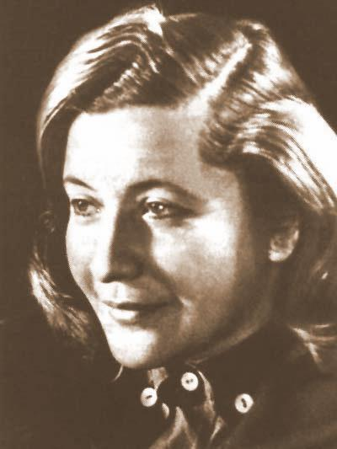
Наряду с творчеством и выпуском таких сборников, как «Тревога», «Ты рядом», «Мой друг», «Страна – юность», «Окопная звезда», Юлия Друнина активно занималась литературно-общественной работой, была награждена престижными премиями, не раз избиралась членом редколлегий центральных газет и журналов, секретарем правления различных союзов писателей. Несмотря на всеобщее уважение и признание, себя полностью Юлия отдавала поэзии, описывая в стихах роль женщины в войне, ее мужество и терпимость, а также несовместимость животворящего женского начала с убийством и разрушениями.

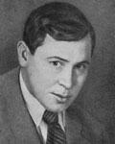
Муса Джалиль (1906-1944), полное имя Муса Мустафович Залилов (Джалилов), – советский поэт из Татарстана, Герой Советского Союза (звание было присвоено ему посмертно в 1956 году), а в 1957 году посмертно его наградили Ленинской премией.
В одном из боев был тяжело ранен в грудь и в бессознательном состоянии попал в плен. Так начались его скитания из одной фашистской тюрьмы в другую. А в Советском Союзе в это время он считался «без вести пропавшим».
Находясь в концлагере Шпандау, он организовал группу, которая должна была готовить побег. Одновременно вёл политическую работу среди пленных, выпускал листовки, распространял свои стихи, призывающие к сопротивлению и борьбе. По доносу провокатора он был схвачен гестаповцами и заключён в одиночную камеру берлинской тюрьмы Моабит.
Именно там – в тюрьме Моабит – Муса записывал стихи, из которых позднее был составлен сборник «Моабитская тетрадь».
Павел Коган родился в 1918 году в Киеве. В 1922 году семья переехала в Москву. Хотя по состоянию здоровья имел бронь, стал военным переводчиком, дослужился до звания лейтенанта.Коган и возглавляемая им разведгруппа попали в перестрелку на сопке Сахарная Голова под Новороссийском 23 сентября 1942 года, Коган был убит. Как и другие поэты яркой предвоенной поросли, Павел Коган предчувствовал судьбу своего поколения и свою собственную судьбу. На переднем крае Павел встретил последний день своей жизни.
Нам лечь, где лечь,
И там не встать, где лечь.
И, задохнувшись "Интернационалом",
Упасть лицом на высохшие травы.
И уж не встать, и не попасть в анналы,
И даже близким славы не сыскать.
Иосиф Уткин родился 15 (28) мая 190 . В сентябре 1941 года, во время боёв под Ельней, осколком мины Иосифу Уткину оторвало четыре пальца на правой руке. Можно было забыть о том, чтобы писать самому. Но Иосиф Уткин словно бы не заметил своего увечья: даже в полевом госпитале он продолжал писать стихи — теперь уже диктуя их. Его не пускали на фронт, а он туда рвался. Он добился того, чтобы ему разрешили снова вернуться на передовую — летом 1942 года он прибыл на Брянский фронт в качестве специального военного корреспондента. За боевые заслуги его наградили орденом Красной Звезды. Иосиф Уткин не дожил до Победы полтора года. Иосиф Уткин похоронен в Москве на Новодевичьем кладбище.
Семен Гудзенко родился в Киеве в 1922 году. Добровольцем ушел на фронт. Воевал под Москвой, да и как поэт сложился — под Москвой, в страшную зиму 1941-1942 годов. Стихи Гудзенко оказались необычайно созвучны внутреннему миру другого большого русского поэта — Владимира Высоцкого. Знаменитый спектакль Театра на Таганке, который называется «Павшие и живые», Юрий Любимов как раз и построил на стихах Павла Когана, Семена Гудзенко и других поэтов того самого поколения.
Стихотворение «Мое поколение» было написано в 40-х годах и стало широко известно.
Нас не нужно жалеть, ведь и мы никого не жалели,
Мы пред нашим комбатом, как пред Господом Богом чисты.
На живых порыжели от крови и глины шинели,
На могилах у мертвых расцвели голубые цветы.
Расцвели и опали, проходит за осенью осень,
Наши матери плачут, и ровесники, молча грустят.
Мы не знали любви, не изведали счастья ремесел,
Нам досталась на долю нелегкая участь солдат.
Это наша судьба, это с ней мы ругались и пели,
Поднимались в атаку, и рвали над Бугом мосты.
Нас не нужно жалеть, ведь и мы б никого не жалели,
Мы пред нашей Россией и в трудное время чисты.
Павел Николаевич Шубин родился 14 марта 1914. В годы Великой был фронтовым корреспондентом. В первые годы после войны Шубин продолжает активно печататься. Выходят его сборники «Моя звезда» (1946), «Солдаты» (1948), «Дороги, годы, города» (1949) и т. д. Большое место в его творчестве той поры занимал поэтический перевод. За участие в войне Шубин был награжден орденами Великой Отечественной войны II степени и Красной Звезды, а также медалями
Александр Петрович Межиров родился 26 сентября 1922 г. Еще не окончив школу, ушел на фронт добровольцем. Воевал, был ранен, контужен. Тема войны звучит в его стихах, подписанных разными датами на протяжении десятилетий.
Поэты-фронтовики донесли страшную реальность войны, трагические судьбы людей и проявленные ними мужество и героизм. Их стихи воспитывают дух патриотизма и любви к Родине, учат ценить близких и родных, беречь мир на нашей планете.
Выполните работу в тетради, сфотографируйте ее и пришлите мне на электронную почту.
Используя материал Интернета, ознакомьтесь со стихотворениями поэтов-фронтовиков.
Рекомендуемая литература:
- . Литература: учебник для учреждений нач. и сред. проф. Образования : в 2 ч. Ч. 2 /Г.А. Обернихиной. –М. : Издательский центр «Академия», 2018.—400 с., илл.
https://obuchalka.org/2016111791792/literatura-chast-2-obernihina-g-a-2012.html

С уважением Танчик Е. А.

